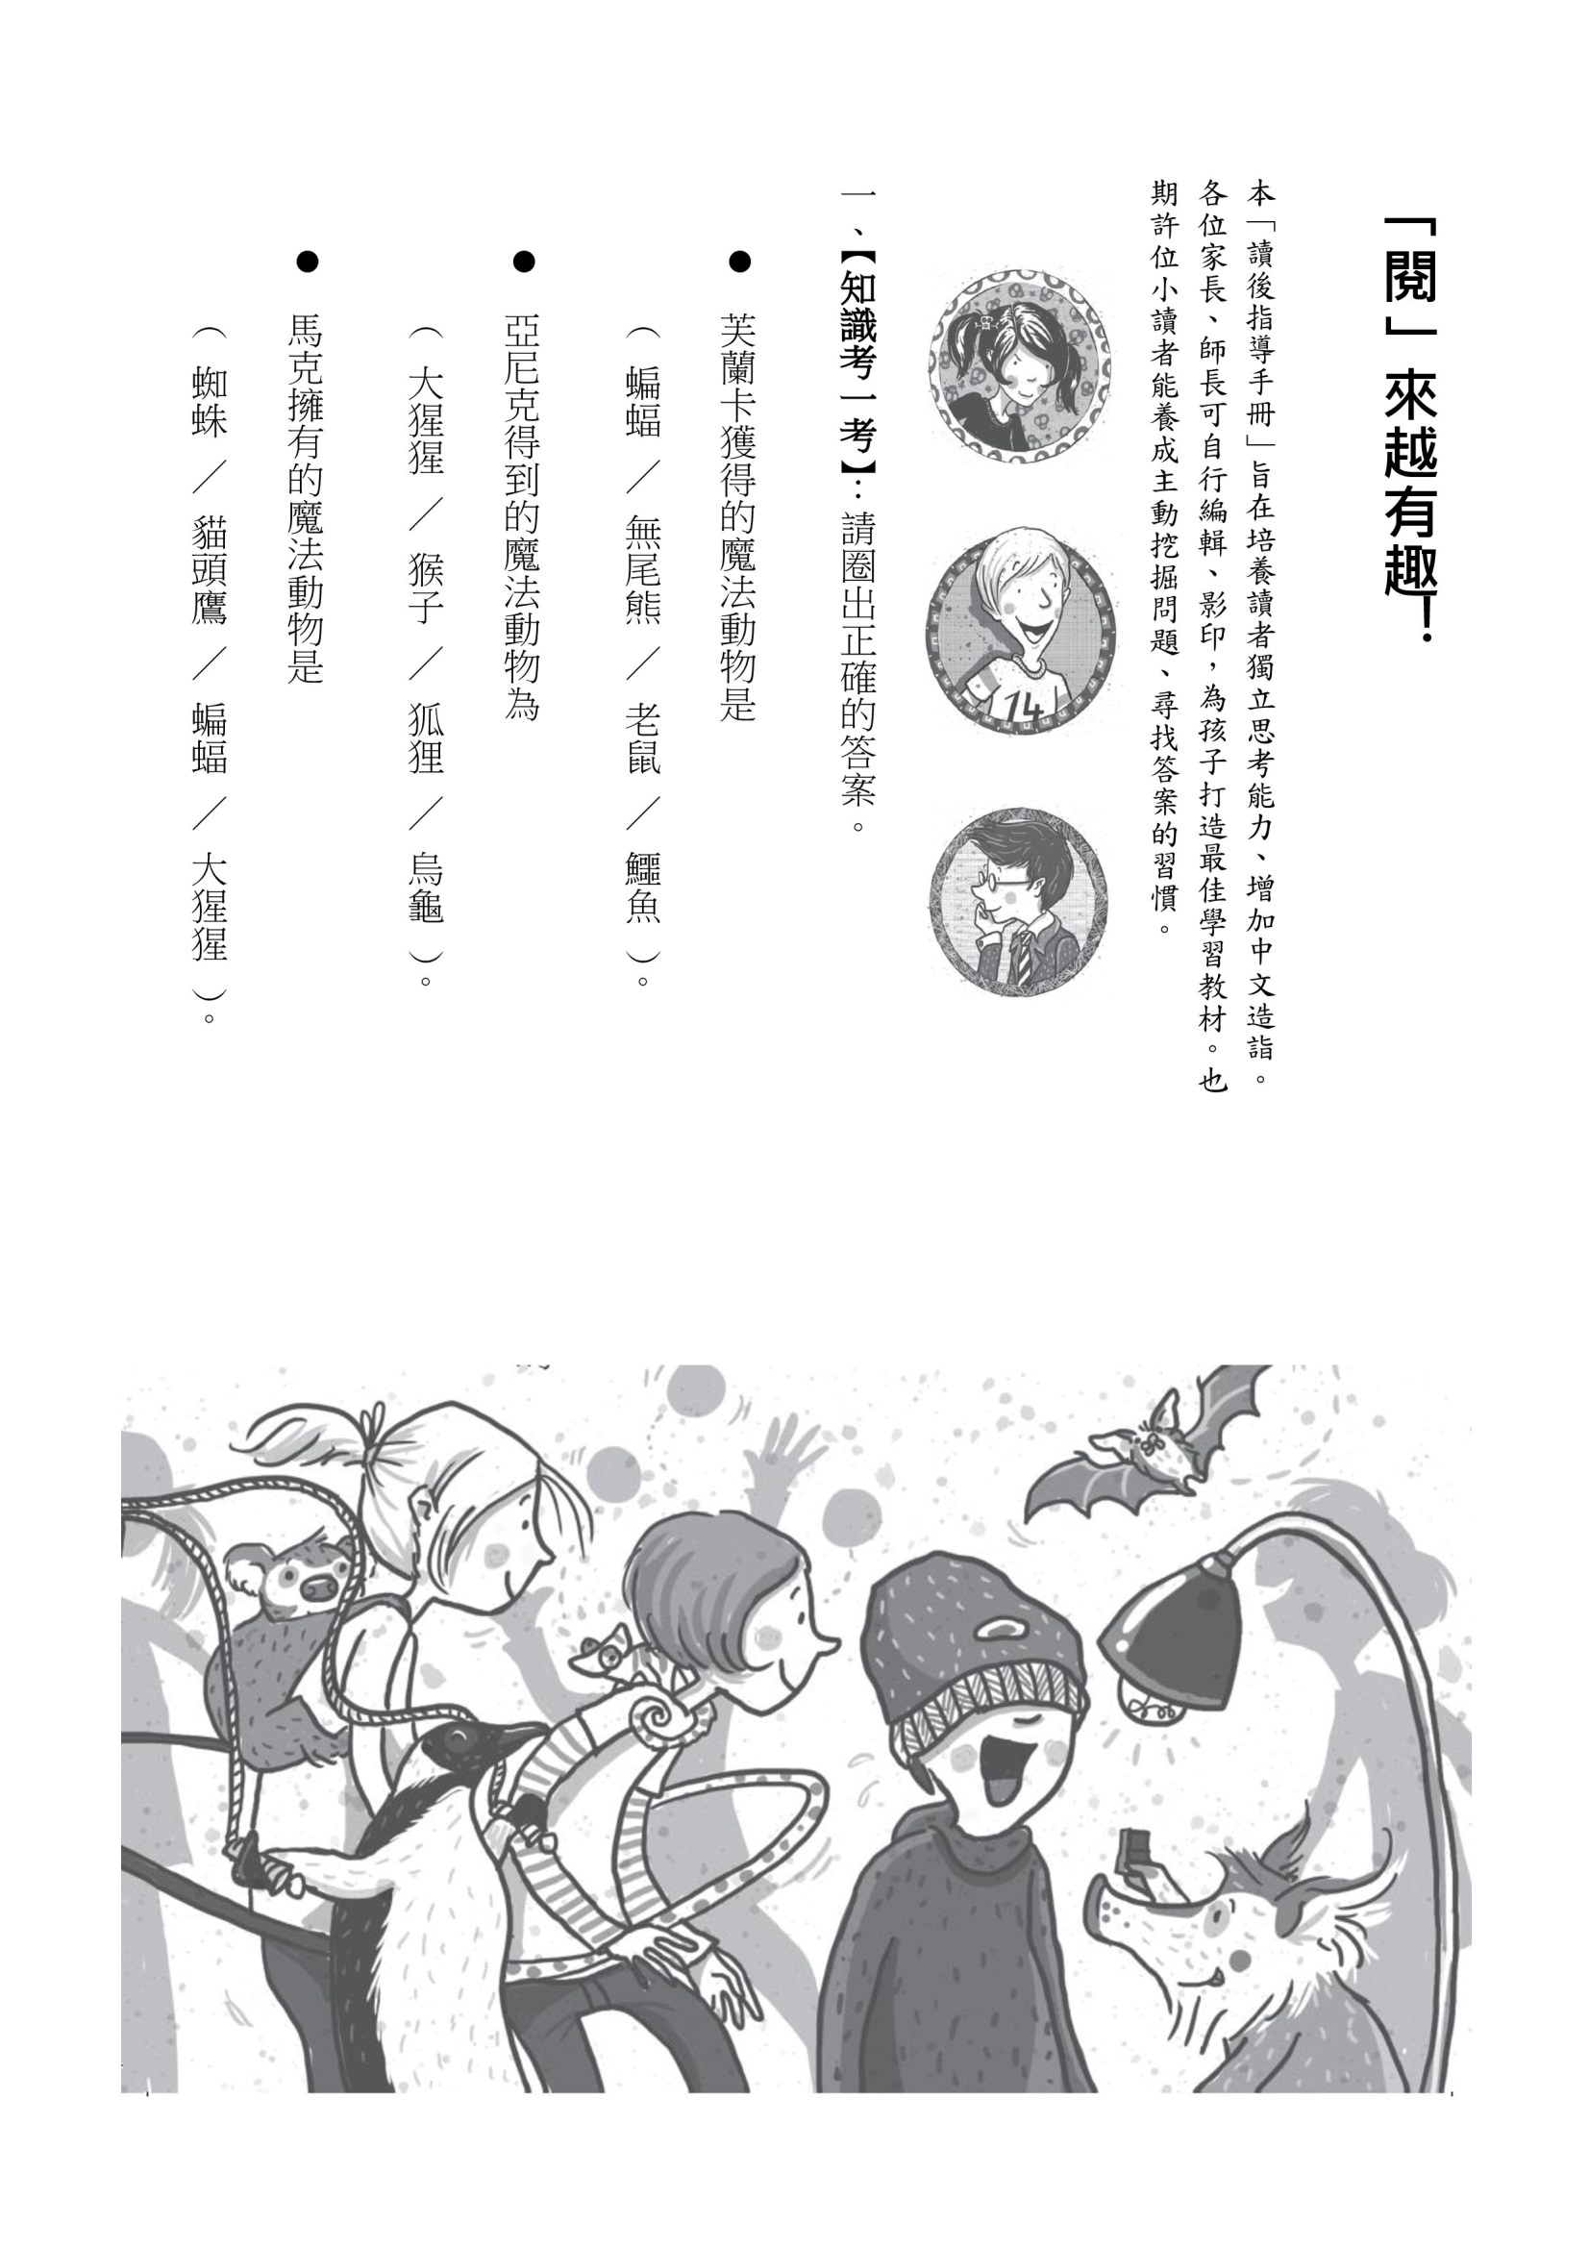

二、在文字的奇幻世界，有許多成語小精靈藏在故事裡，現在就讓我們一起來認識他們吧！(至少選十題)

無精打采: 沒精神，提不起勁的樣子。

造句：

幸災樂禍: 指對於他人的不幸遭遇引以為樂。貶義。

造句：

健步如飛: 形容人步行的速度像飛行一般快速。

造句：

汗流浹背: 汗流很多，溼透了背部。

造句：

徒勞無功: 白白浪費精力，沒有任何效益。

造句：

怨聲載道: 形容群眾普遍的怨恨和不滿。

造句：

突如其來: 形容出乎意料的突然來到或發生。

造句：

成群結隊: 眾多人物聚在一起。

造句：

歡欣鼓舞: 歡樂振奮的樣子。

造句：

受寵若驚: 因意外受到寵愛，致喜悅中帶有不安。

造句：

無憂無慮: 毫無憂慮。形容心情怡然自得。

造句：

天翻地覆: 形容巨大地改變原有的情狀。

造句：

此起彼落: 這裡起來，那裡落下。形容連續不斷。

造句：

哀鴻遍野: 用在「境況淒慘」的表述上。

造句：

大刀闊斧: 形容做事果斷有魄力。

造句：

急中生智: 在緊急狀況下猛然想出了應付的方法。

造句：

暴跳如雷: 形容人急怒時跳腳吼叫的樣子。

造句：

呆若木雞: 形容愚笨或受驚嚇而發愣的樣子。

造句：

洋洋灑灑: 言論或文章長篇大論。

造句：

震耳欲聾: 形容聲音很大，幾乎要將耳朵震聾。

造句：

惹是生非: 招引是非麻煩。

造句：

嚴陣以待: 指預先做好準備，等待來犯者。

造句：

虛張聲勢: 故意誇大聲威，張揚氣勢，用以嚇阻他人。

造句：

趾高氣昂: 形容人驕傲自滿、得意忘形。多具貶義。

造句：

冷嘲熱諷: 形容尖酸、刻薄的嘲笑和諷刺。

造句：

過關斬將:比喻事情非常順利。

造句：

厚顏無恥: 厚臉皮、不知羞恥。

造句：

意味深長: 意境趣味含蓄深刻，耐人尋味。

造句：

無地自容: 形容羞愧至極。

造句：

無稽之談: 沒有根據，無從考查的話。

造句：

處變不驚: 處於詭譎多變的情勢中，仍不驚惶失措。

造句：

容光煥發:形容人精神飽滿，生氣蓬勃。

造句：

挺身而出: 遇到危難時，勇敢的站出來，擔當其任。

造句：

溢於言表: 內容的深度、感情或思想超出言語以外

造句：

不堪回首: 比喻責任已盡，身心輕鬆愉快。

造句：

焦頭爛額: 比喻做事陷入十分狼狽窘迫的困境或犧牲慘重。

造句：

奮筆疾書: 提起筆快速書寫。

造句：

一哄而散: 大夥兒吵吵鬧鬧一下子後各自散去。

造句：

三番兩次: 多次、屢次。

造句：

咬緊牙關: 比喻忍受痛苦而堅持到底。

造句：

扳回一城: 指在競賽中稍微挽回頹勢。

造句：

意志消沉: 決心動搖，情緒低落。

造句：

坐立難安: 形容焦躁、心神不寧的樣子。

造句：

三、閱讀完《魔法動物學園 鬥智的節目》精彩的故事，讓我們一起動動腦，思考以下問題吧！(至少選兩題)

˙在故事中，芙蘭卡是一個很酷的女生，不管是在學校、朋友面前還是玩耍時，她都表現得非常酷。在她擁有自己的魔法動物老鼠酷柏之後，你認為她的個性是否有改變？你喜歡她嗎？

答：

˙冬石學園受邀參加熱門的兒童益智節目《快問快答》，所有的人都為之瘋狂，就連魔法動物們也非常熱衷，但是主持人馬尼做了什麼事情，讓大家都氣得跳腳？

答：

˙這一集裡大家都展現了自己的專長，像是海蓮娜擅長走秀、馬克能背出連續三年各項諾貝爾獎得主的姓名。你是否有在班級活動中表現過才藝的經驗呢？

答：

˙俗話說：「知己知彼，百戰百勝」，認識自己是自我成長的基礎，你覺得自己是一個怎麼樣的人呢？你認為你的優點和缺點是什麼呢？你應該怎麼做來讓自己更好呢？

答：

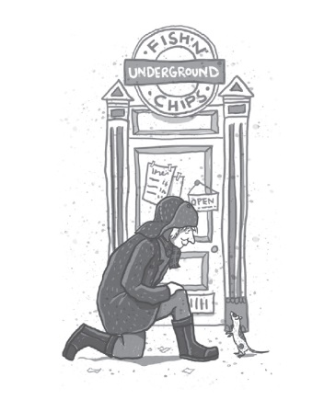

**閱讀心得(至少150字)**

